Технологическая карта интегрированного урока

Предмет: «Специальная технология», «Производственное обучение»
Группа:17МС-01
Преподаватель (ФИО): Куаныш А.Б., Муканов Т.М.

Тема урока: | Подготовка поверхности под окраску. Обработка поверхности под окраску. Подготовка материалов
Цели урока: | - образовательная: повторить теоретические ЗУН по подготовке поверхностей под окраску, безопасные приемы работы, закрепить знания по теме и восполнить пробелы.  - развивающая: развитие профессиональных навыков при выполнении практических работ. Развитие мыслительной деятельности обучающихся. Развитие умений и навыков самостоятельной работы с программой «Айрен». Развитие творческих способностей, чувства взаимопомощи при выполнении практических работ.  - воспитывающая: воспитание у обучающихся самостоятельности при выполнении практического задания. Привитие бережного отношения к инструментам, приспособлениям и оборудованию, а также ответственности за выполнение работы, аккуратности. Воспитание гигиены труда.
Тип урока: | Закрепление знаний и формирование умений и навыков
Вид урока: | урок - практикум
Методы обучения: | Словесный, практический, наглядный, интерактивный
Формы организации учебной деятельности: | Групповая (бригадная)
Педагогические технологии (элементы): | Деловой игры, ИКТ, элементы технологии критического мышления, коллективная технология
Межпредметные связи: | Материаловедение, охрана труда, производственное обучение, связь с производством
Материально – техническое оснащение урока | Инструкционно-технологические карты, Ноутбуки с заданиями для самостоятельной работы в группах  Спец.одежда  «Строительный уровень» для самооценивания студентов, «5 ступеней роста», для оценки ЗУНов  Строительные материалы: гипсовая штукатурка, вода, песок, цемент.  Инструменты: молотки, кисти – макловицы, кельмы, полутёрки, тёрки, шпателя широкие и узкие, уровни, правила.  Приспособления: растворные ящики, ёмкости для гипсового раствора, подмости, маяки
Используемая литература | А.В.Борилов, О.В. Воловикова, С.А.Дмитриевнко, Г.Д.Ожерельева, Г.В.Ткачева, Г.В.Шульц. Организация и технология строительных отделочных работ.М.:Академия, 2005. Завражин Н.Н. Технология отделочных строительных работ.М.:Издателський цент «Академия», 2013. Парикова Е.В. Материаловедение(сухое строительство).М.:Издательский центр «Академия»,2014.

Ход урока
Цель урока: повторение и закрепление на практике теоретического материала по подготовке поверхностей под окраску.
Этап урока | Деятельность преподавателя, задание | Цель задания/этапа | Метод обучения | Деятельность студентов | Методическое обеспечение | Дозировка времени
Организационный момент | - Проверка готовности студентов к уроку: заполнение рапортички активом группы, проверка наличие учебных принадлежностей, бейджей, спец.одежды  - Введение в деловой ритм (создается фирма, поступил заказ, вы разделены на бригады) | Подготовка учащихся к работе на занятии, включение учащихся в деловой ритм. | Словесный Элементы деловой игры  Наглядный | Готовятся к уроку | Презентация (на протяжении всего урока) | До 3 мин.
Целеполагание | - Озвучивание темы и этапов урока  - Постановка целей урока через заполнение таблицы «Что мы знаем – Что мы умеем»  - Критерии оценки (лист самооценки «Строительный уровень»; работа Гостехнадзора – оценка работы бригады) | Формирование у студентов умений ставить цели и прогнозировать результат своей деятельности | Словесный  Наглядный | Совместная постановка целей и зада урока | Таблица на доске  Карточки для самооценки и работы Гостехнадзора | До 7 мин.
Актуализация опорных ЗУН | Получение наряда-допуска до работ:  - Ответить на тесты по теме «Техника безопасности при выполнении подготовительных работ»  - Выполнение работы на упорядочение «Последовательность технологических операций при подготовке поверхности под окраску»  - Выполнение работы на ноутбуках «операция - инструмент». | Проверка опорных знаний и умений | Словесный, игровой, наглядный | Работа на ноутбуках  Работа проводится и оценивается в группах+Гостехнадзором (оценка бригады) | Ноутбук  Лист самооценки  Презентация | До 15 мин.
Закрепление материала | Распределение учащихся по рабочим местам;  - получение заданий;  - контроль за соблюдением техники безопасности;  - контроль за качеством выполнения операций.  - предупреждение возможных ошибок.  - соблюдение личной гигиены  - оказание консультативной помощи учащимся при выполнении практической работы с учётом индивидуальных способностей. | Закрепить ЗУНы обучающихся при выполнении практического задания | Практический  Наглядный | Выполнение практических заданий согласно инструкционно-технологическим картам, соблюдение правил техники безопасности | Инструкционно-технологическая карта  Листы самооценки  +оценка Гостехнадзора | До 30 мин.
Итог урока | Подведение итогов работы каждой бригады Гостехнадзором  Комментирование оценок | Оценка успешности усвоения материала студентами | Словесный | Выставляют оценки (анализ листов самооценки) | Презентация | До 5 мин.
Домашнее задание | Повторение | Повторение пройденного материала | Словесный | Записывают домашнее задание | - | До 1 мин.
Рефлексия | Задание «5 ступенек роста» флажковой формы | Мобилизация студентов на рефлексию своего мнения относительно темы (работ) | Словесный  Наглядный | Выбирают подходящий вариант ответа | «5 ступенек роста»  Презентация | До 9 мин.

Преподаватель ________________________________
(подпись) (ФИО)
«_________» ______________ 20___ года

Проверил
Должность ______________ ______________
(ФИО)
«____» ________________ 20__ года

Приложение 1
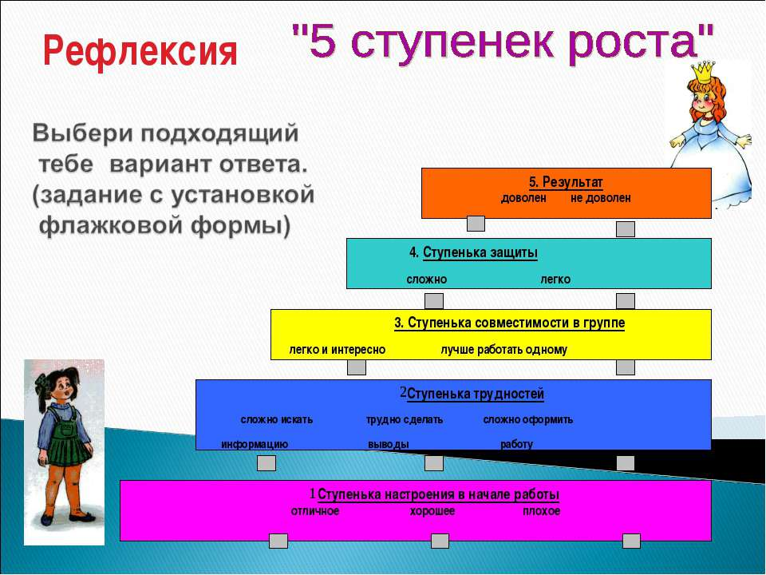
Приложение 2
Задание 2
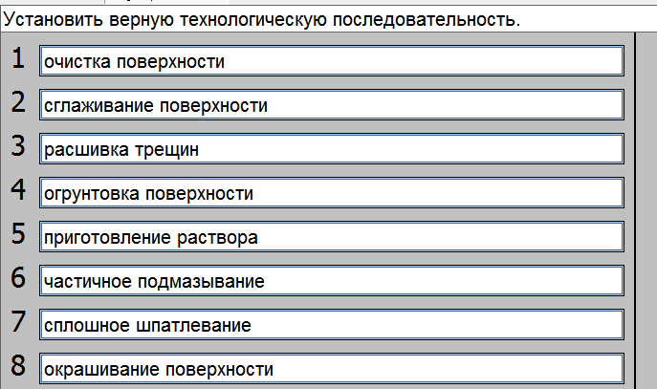
Задание 3
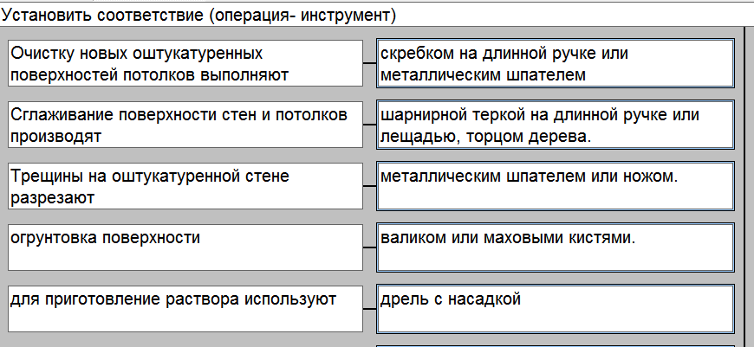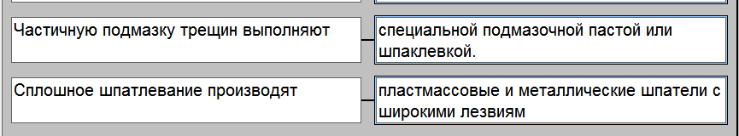

Лист самооценивания
- «5» – выполнил всё задание правильно;
- «4» - выполнил всё задание с 1-2 ошибками;
- «3» – часто ошибался, выполнил правильно только половину задания;
- «2» – почти ничего не смог выполнить правильно;
- «1» – вообще не выполнил задание. 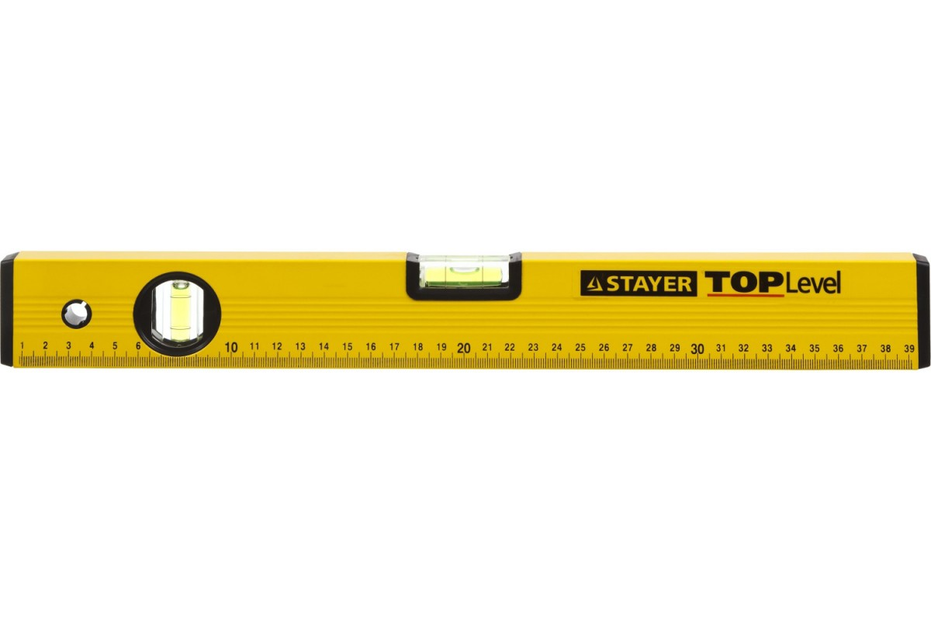
Лист оценивания «ГостТехНадзора»
№ | Задание №1 (Техника безопасности) | Задание № 2 (Технологическая последовательность» | Задание №3 (Операция – инструмент) | Практическое задание | Итого | Роспись
Бригада №1
Бригада №2
Бригада №3

Преподаватель спец.дисциплин А.Куаныш
Мастер п/о Т.Муканов

